### 课时60　产业结构转型地区的发展——以珠三角地区为例



珠三角地区的产业结构调整

|  |  |  |  |
| --- | --- | --- | --- |
|  | 第一次转型 | 第二次转型 | 第三次转型 |
| 产业结构的变化 | 从传统农业到加工制造业 | 从加工制造业到高新技术产业 | 从第二产业到第三产业 |
| 转型后的主导产业 | 劳动密集型产业 | 高新技术产业 | 现代服务业 |
| 主要产业部门 | 纺织、服装加工、玩具制造、制鞋等传统加工业 | 通信设备、计算机、生物医药、新材料、航空航天、环保节能 | 金融、会展、物流、信息服务、科技服务、商务服务、外包服务、文化创意等产业 |
| 转型的原因 | 改革开放政策下，利用沿海、毗邻港澳等优越的地理优势，吸引了香港大量中小型劳动密集型企业迁入 | 原有政策优势已不明显；劳动力成本逐渐上升；产业缺乏核心竞争力；国际产业转移的新背景 | 第三产业能耗低、污染小、效益高 |

特别提醒　我国三次产业的划分



第一产业是指农、林、牧、渔业(不含农、林、牧、渔服务业)；第二产业是指采矿业(不含开采辅助活动)，制造业(不含金属制品、机械和设备修理业)、电力、热力、燃气及水生产和和供应业、建筑业；第三产业即服务业，指除第一、第二产业以外的其他行业。



地区产业结构的变化包括三次产业之间的结构升级和各产业内部的结构优化。

1. 产业内部的优化

(1)农业内部的产业优化

|  |  |
| --- | --- |
| 部门 | 结构变化 |
| 种植业 | 比重呈下降趋势，但生产水平提高 |
| 畜牧业 | 比重逐渐提高 |
| 林业 | 从单纯提供林产品转向注重生态功能 |
| 渔业 | 从单纯依靠捕捞转向适度捕捞、注重养殖，比重稳步上升 |

(2)工业内部的产业优化

|  |  |
| --- | --- |
| 调整前 | 调整后 |
| 轻纺工业为主 | 重化工业为主 |
| 原材料为重心 | 加工组装为主 |
| 低附加值的劳动密集型产业为主 | 高附加值的技术、知识密集型产业为主 |

2.产业结构升级

(1)阶段

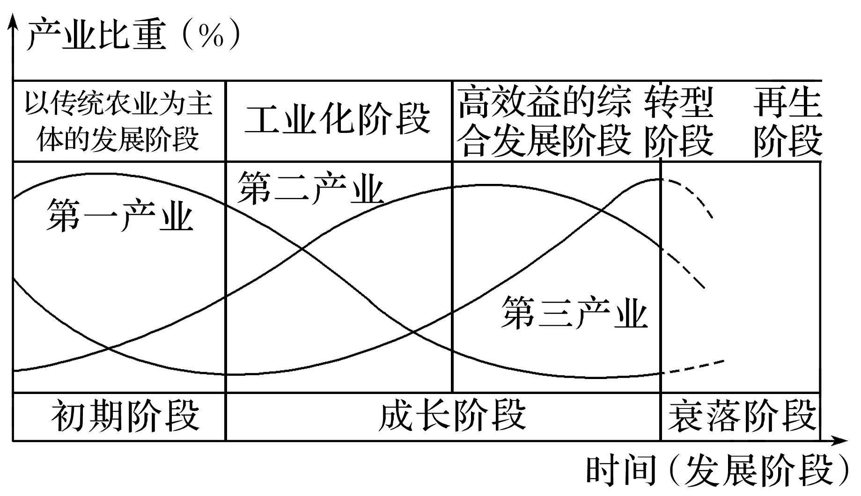

(2)规律

①区域发展前期，产业结构以第一产业为主。

②随着工业化的不断加速，产业结构转变为以第二产业为主。

③当区域经济发展到较高水平时，第二产业所占比重不断下降，产业结构以第三产业为主。

(3)产业结构升级的路径

可以通过产业延伸、产业更新、技术突破等途径升级该区域的产业结构；也可以从微笑曲线寻求企业的升级路径。微笑曲线中间环节是工农业生产，附加值低；左边是研发、右边是营销，附加值高。产业未来应朝微笑曲线的两端发展。

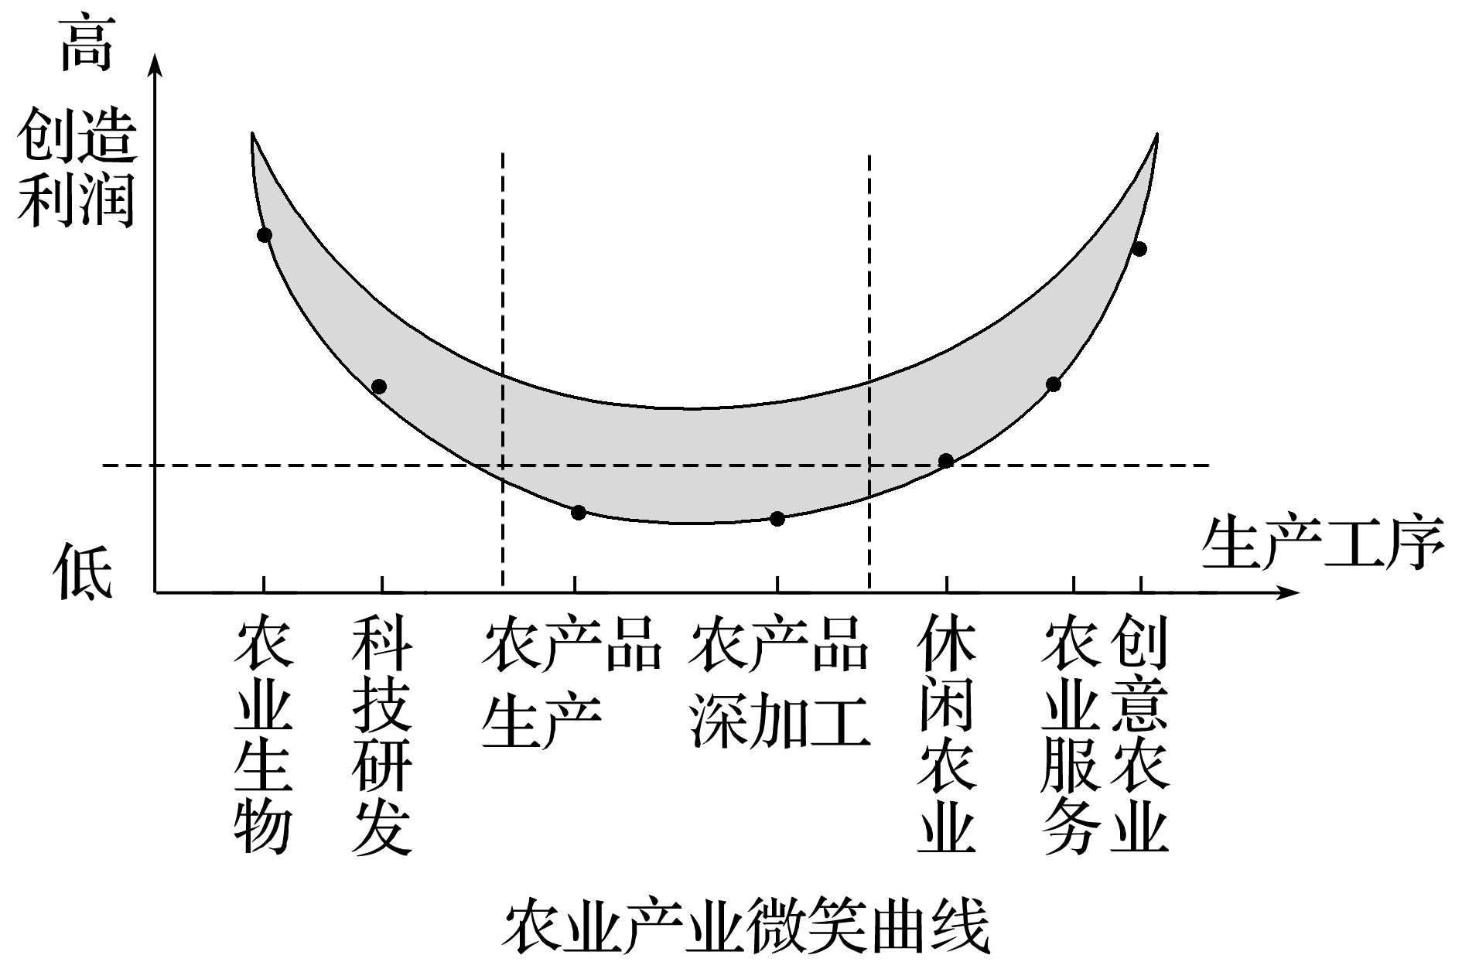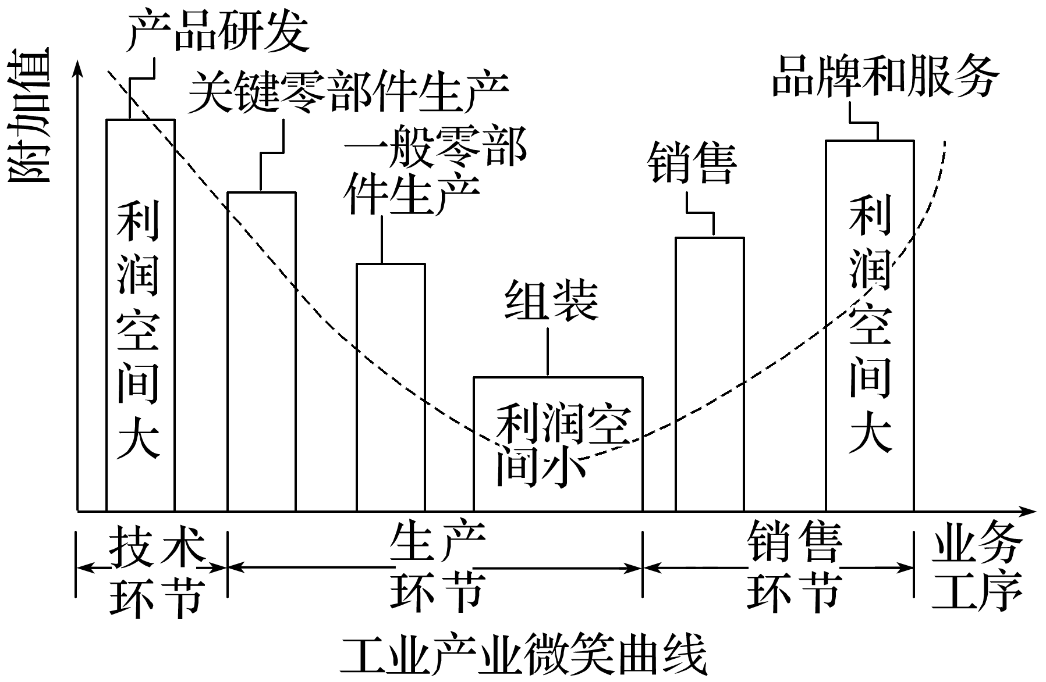

3．区域产业发展措施

|  |  |
| --- | --- |
| 产业 | 措施 |
| 第一  产业 | 因地制宜开展多种经营；防止水土流失(或土地荒漠化等)，改善生态环境；加大科技投入，提高生产效率；提高农产品品质和产量；培育优势品牌；拓展销售市场等 |
| 第二  产业 | 调整工业结构，促进产业升级；调整工业布局；加大科技投入，改造设备及生产工艺等，降低生产成本，提高产品质量；延长产业链，提高产品附加值；清洁生产，提高资源的综合利用率；树立品牌意识，拓展市场 |
| 第三  产业 | 促进旅游业、服务业等第三产业的发展；加大对旅游业、服务业的管理；合理分工和布局，保护环境 |
| 共同 | 加大教育投入，加强对劳动力技能的培训；加大政策支持力度；促进基础设施建设，改善交通运输条件；加强区域合作和交流等 |



(2022·全国文综甲)近年来，吉林、河南两省相继提出实施“秸秆变肉”工程和“秸秆变肉换奶”计划。一是重点推进秸秆饲料化进程(2021年吉林、河南秸秆产量分别为4 000万吨和6 550万吨)；二是稳妥推进具有良好经济与生态意义的“粮改饲”工作，即在玉米产区规模化种植青贮玉米、甜高粱、苜蓿等饲料作物，以满足肉牛等发展需求。据此完成1～3题。

1．导致吉林、河南两省年秸秆产量差异的主要因素是(　　)

A．年降水量 B．作物结构

C．耕地质量 D．作物熟制

2．在玉米产区推广“粮改饲”的经济意义是(　　)

A．提高秸秆产量

B．增加秸秆种类

C．调整农牧结构

D．推动种植技术进步

3．体现“粮改饲”生态意义的农事是(　　)

①作物轮作　②土壤深翻　③圈舍养殖　④土地平整

A．①③ B．①④

C．②③ D．②④

[关键信息点拨]

|  |
| --- |
| 吉林、河南两省都是我国重要的玉米产地，但所处的温度带不同，河南省位于暖温带和北亚热带地区，作物熟制是一年两熟或两年三熟，吉林位于中温带，作物熟制是一年一熟。熟制的不同，影响了单产高低，也影响了秸秆产量的高低。  “粮改饲”是指调整玉米的种植结构，规模化种植适于肉牛、肉羊等草食畜牧业需求的青贮玉米、甜高粱、苜蓿等，将单纯的粮仓变为“粮仓＋奶罐＋肉库”，将粮食、经济作物的二元结构调整为粮食、经济、饲料作物的三元结构，实现经济效益的种养双赢。  种植青贮玉米、甜高粱、苜蓿等饲料作物可以与玉米实行轮作，有利于保护耕地，提高土壤肥力，具有重要的生态效益。  土壤深翻、土地平整都是提高粮食产量的工程措施，属于经济效益。圈舍养殖可以保护草地不被放养的牲畜过度啃食，具有生态效益。 |

答案　1.D　2.C　3.A

解析　第1题，由材料“2021年吉林、河南秸秆产量分别为4 000万吨和6 550万吨”可知，吉林秸秆产量小于河南。吉林和河南均位于我国东部季风区，降水量差异不大，年降水量不是导致两省秸秆产量差异的因素，A错误。两省均属于秦岭－淮河以北地区，农业发展以旱作谷物为主，作物结构相差不大，B错误。吉林有黑土分布，土壤肥力充足，耕地条件更好，C错误。吉林主要位于我国中温带，作物熟制是一年一熟；而河南地处我国暖温带和北亚热带地区，热量条件可满足作物一年两熟或两年三熟的要求，秸秆产量更高，故选D。第2题，玉米产区之前主要种植玉米，发展种植业；“粮改饲”即在玉米产区规模化种植青贮玉米、甜高粱、苜蓿等饲料作物，以满足肉牛等发展需求，发展畜牧业，实现了种养结合，“粮改饲”将单纯的粮仓变为“粮仓＋奶罐＋肉库”，调整了农牧结构，创造了更多经济收益，C正确。第3题，“粮改饲”改变了单一种植玉米的耕作方式，转向种植多种作物，实现了作物轮作，有利于土壤中营养物质的全面利用，不再受单一作物吸收营养物质偏向单一的影响，具有良好的生态意义，①正确；土壤深翻、土地平整，都是对土地进行大幅度的改造，人工干预过强，目的是获取更大的经济效益，②④错误；圈舍养殖避免了游牧过程中集中在某处草地过度放牧的局面，减少了对草地的破坏，具有生态意义，③正确。选A。



考向1　通过“产业内部结构变化”考查“区域认知”

(2023·江苏徐州模拟)国务院新闻办公室2020年12月21日发布的《新时代的中国能源发展》白皮书显示：我国2019年碳排放强度比2005年降低48.1%，提前实现了2015年提出的碳排放强度下降40%～45%的目标。目前东北地区碳排放量仍然较高，下图示意2005～2016年东北三省碳排放量比较。据此完成1～2题。

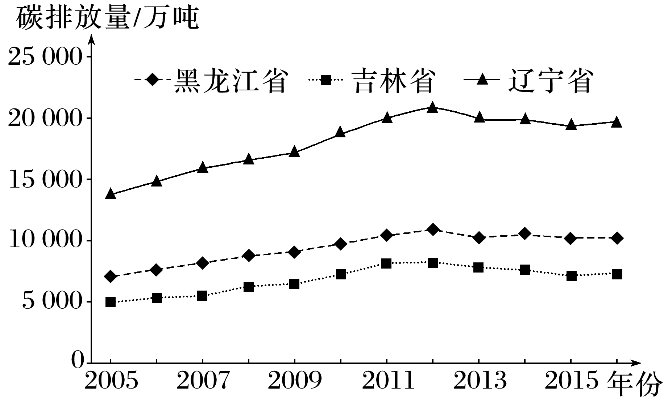

1．2005～2016年辽宁省碳排放量一直维持在较高水平的原因是(　　)

A．煤炭资源丰富，煤炭消费量大

B．产业升级加快，能源消耗增多

C．工业化起步晚，技术水平较低

D．以重化工业为主，高能耗企业多

2．2005～2016年，东北地区碳排放量变化表明该地区(　　)

A．经济发展滞后，企业转型困难

B．经济发展迅猛，服务业比重高

C．经济发展缓慢，环境质量改善

D．经济水平较高，产业结构合理

答案　1.D　2.A

解析　第1题，2005～2016年辽宁省碳排放量一直维持在较高水平的原因是以重化工业为主，高能耗企业多，D正确；辽宁省以重化工业为主，产业结构较为单一，如果产业升级加快，能源消耗会减少，B错误；辽宁省工业化起步早，C错误；辽宁省煤炭消费量大，根本原因是以重化工业为主，高能耗企业多，A错误。第2题，根据图中信息，2005～2016年东北地区的碳排放量高，且呈上升趋势，说明东北地区以重化工业为主、产业结构较为单一的状况没有明显好转，经济发展仍然滞后，企业转型困难，A正确。

考向2　通过“产业之间结构变化”考查“区域认知”

区域产业结构高级化是综合考虑区域第二、第三产业占比和劳动生产率水平的高级化。下图为“2001～2018年黄河流域9省区产业结构高级化水平分布示意图”。据此完成3～4题。

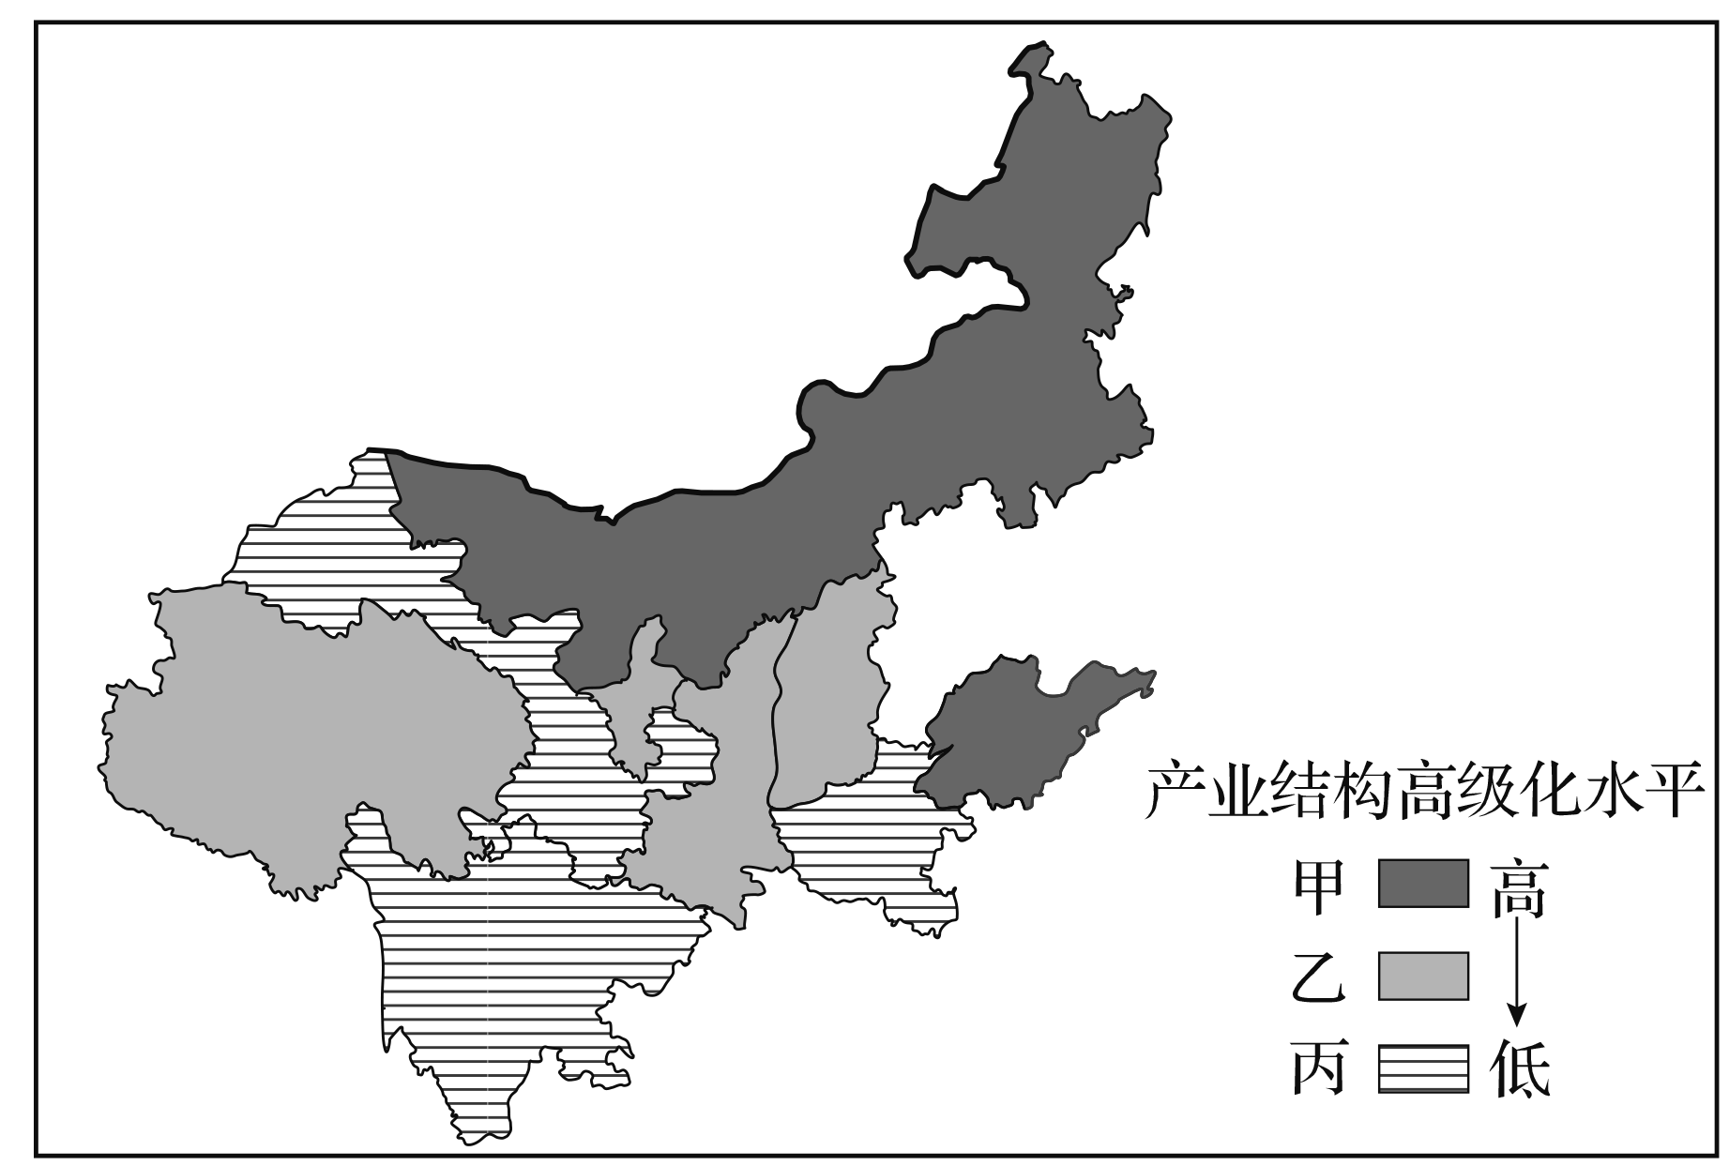

3．与甲类区域相比，丙类区域产业结构高级化水平较低的原因主要是(　　)

A．位置偏远 B．开发历史短

C．人口众多 D．农业占比大

4．提高丙类区域产业结构高级化水平的可行性措施是(　　)

A．扩大资源开发 B．减少农业投入

C．强化传统工业 D．推动三次产业融合

答案　3.D　4.D

解析　第3题，由材料可知，区域产业结构高级化水平需综合考虑第二、第三产业占比和劳动生产率水平，农业属于第一产业，因此丙区域产业结构高级化水平较低的主要原因是农业占比大，第二、第三产业占比小，D正确。第4题，由上题分析可知，丙类区域第二、第三产业占比小，为提高丙类区域产业结构高级化水平应推动三次产业的融合，D正确；扩大资源开发和强化传统工业较为片面，没考虑到第三产业的发展和劳动生产率水平的提高，A、C错；减少农业投入不利于农业发展，B错。

### 课时精练

(2023·山西太原期末)下表为“某四个区域的地区生产总值、三次产业结构及人均地区生产总值统计表。”完成1～2题。

|  |  |  |  |  |  |
| --- | --- | --- | --- | --- | --- |
| 区域 | 地区生产  总值/亿元 | 三次产业产值比重/% | | | 人均地区生  产总值/元 |
| 第一产业 | 第二产业 | 第三产业 |
| 甲 | 30 633 | 0.4 | 30.5 | 69.1 | 126 634 |
| 乙 | 13 541 | 15.0 | 40.1 | 44.9 | 37 956 |
| 丙 | 89 705 | 4.0 | 42.4 | 53.6 | 80 932 |
| 丁 | 3 444 | 7.3 | 45.9 | 46.8 | 50 765 |

1.目前社会经济发展水平最高的区域是(　　)

A．甲 B．乙 C．丙 D．丁

2．四个区域中(　　)

A．甲区域处于工业化阶段

B．乙区域处于工业化阶段

C．丙区域对外开放程度低

D．丁区域产业结构最合理

答案　1.A　2.B

解析　第1题，读取表中数据分析，从产业结构看，四个区域中甲第一产业比重最低，第三产业比重最高，可知甲产业结构层次最高；从人均地区生产总值看，四个区域中也是甲最高。综合判断，可知四个区域中目前社会经济发展水平最高的区域是甲，选A。第2题，读取表中数据分析，四个区域中甲区域社会经济发展水平最高，目前处于后工业化阶段，A错误；乙区域产业结构层次最低，人均地区生产总值最低，目前处于工业化阶段，B正确；丙区域产业结构层次较高，人均地区生产总值较高，可知丙区域对外开放程度较高，C错误；丁区域产业结构层次较低，人均地区生产总值较低，说明丁区域产业结构需要优化升级，以促进该区域的进一步发展，D错误。

沙特阿拉伯作为主要石油生产国，原油出口量较稳定，政府财政收入的绝大部分依赖于石油的出口。近年来，该国维系多年的石油经济模式遭遇空前挑战，政府推出“2030愿景”，希望摆脱对石油的依赖，推进经济多元化发展，实现经济可持续增长。下图为沙特阿拉伯原油出口金额及其占GDP比重。读图完成3～5题。

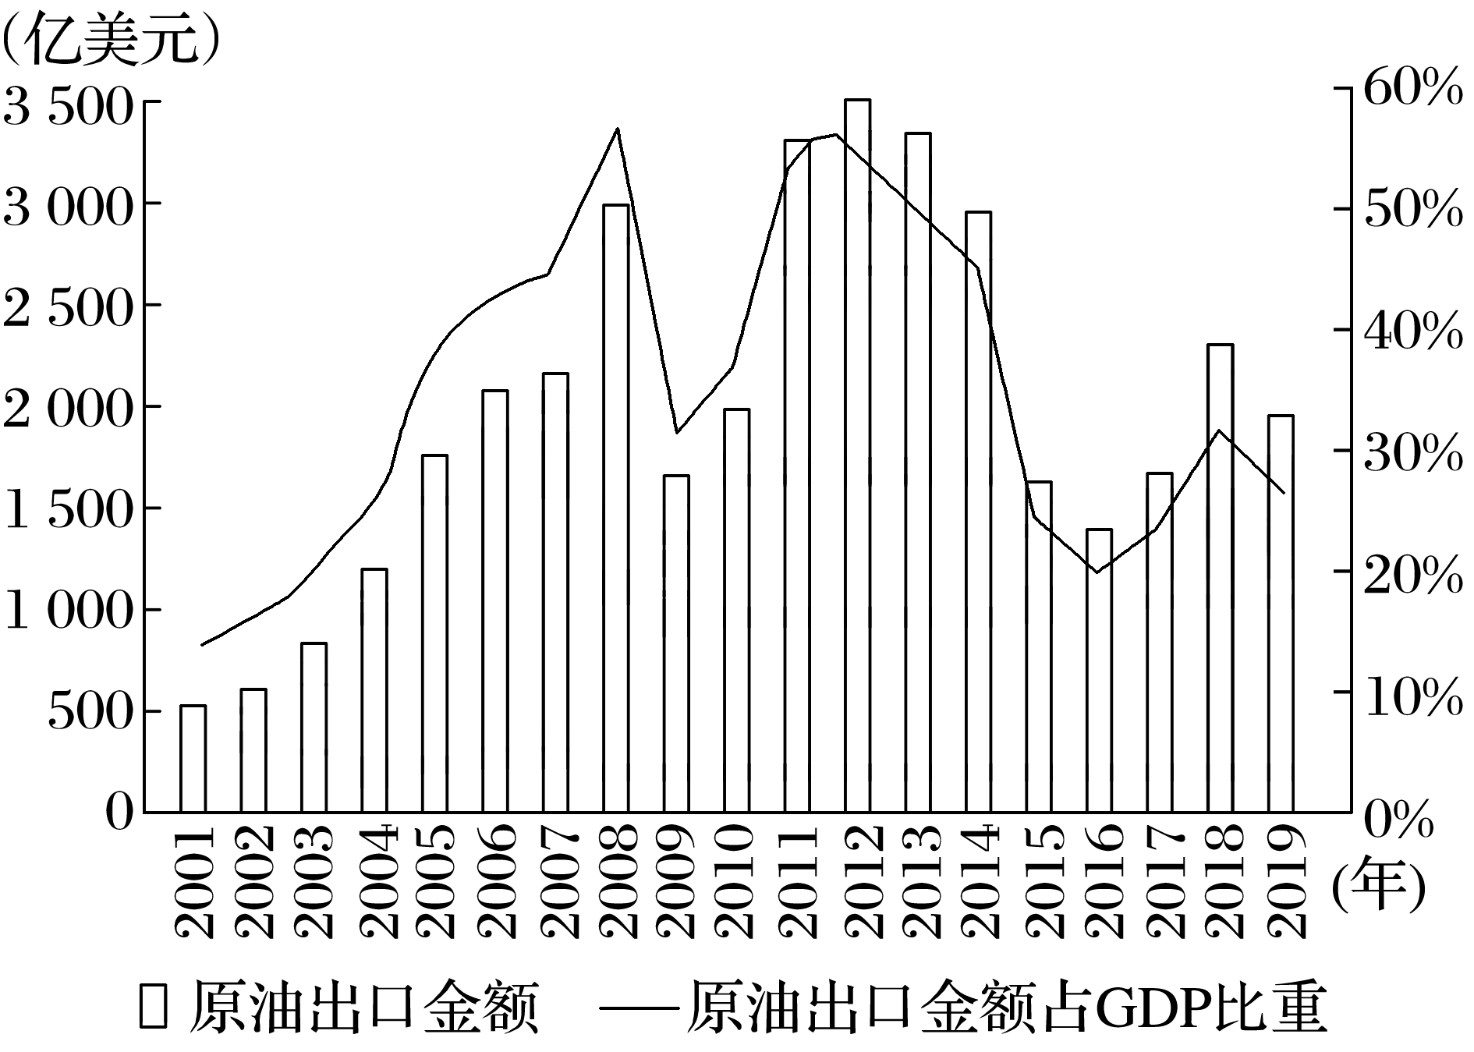

3．沙特阿拉伯石油经济迫切转型的主要原因是(　　)

①长期开发导致石油资源面临枯竭　②生态环境恶化影响居民生活　③能源技术革命带来的结构性危机　④油价不稳定引发周期性危机

A．①② B．①④ C．②③ D．③④

4．“红海项目”是沙特阿拉伯近年打造的一个豪华旅游项目，将于2030年竣工。沙特阿拉伯大力打造高端旅游业主要得益于(　　)

A．优越的自然条件 B．优质的旅游客源

C．雄厚的经济实力 D．丰富的管理经验

5．沙特阿拉伯经济转型可能遇到的主要困难有(　　)

A．交通运输不便 B．生态环境脆弱

C．地区同质竞争 D．劳动力严重匮乏

答案　3.D　4.C　5.C

解析　第3题，材料显示，沙特阿拉伯石油经济迫切转型的原因之一是过度依赖石油，且随着清洁、污染性小的新能源的不断开发利用，石油能源的主导地位在不断下降，③正确。结合图示可知，沙特阿拉伯原油出口金额及原油出口金额占GDP比重变化很大，原油油价不稳定，收入不稳定，④正确，选D。第4题，由图可知，沙特阿拉伯每年石油收入很高，有雄厚的经济实力打造高端旅游业，C正确。沙特阿拉伯气候干旱，荒漠化严重，水资源缺乏，自然条件并不优越，A错误。沙特阿拉伯周边国家均为发展中国家，经济落后，旅游客源并不优质，B不符合题意。根据材料信息无法判断沙特阿拉伯是否有丰富的管理经验，D错误。第5题，沙特阿拉伯石油工业发达，海运交通便利，航空运输业发达，A错误。沙特阿拉伯注重提高居民生活舒适度，不断改善生态环境，生态环境较好，B错误。沙特阿拉伯与周边国家自然环境相似，且多为资源型经济发展模式，均需迫切转型经济模式，在转型方式上可能存在相似，形成地区同质竞争，C正确。沙特阿拉伯有大量前来就业的外来移民，D错误。

(2023·江苏镇江质检)罗兹市位于波兰中部，19世纪20年代起，因其优越的地理位置和地方经济发展，吸引了欧洲各地人口迁入，纺织工业迅速发展，成为欧洲纺织中心之一。20世纪90年代，西欧服装品牌涌入后，波兰纺织业受到冲击，纺织业地位衰落。21世纪初，波兰纺织业向现代化转型，罗兹市不仅是纺织工厂的集中地，还是一个集服装设计、会展与物流于一体的集群式服装基地，成为中东欧地区的时尚中心。据此完成6～8题。

6．19世纪20年代罗兹市纺织工业快速发展的重要条件是(　　)

A．工业制造技术先进 B．波兰纺织市场广阔

C．市政基础设施完善 D．廉价劳动力丰富

7．20世纪90年代西欧服装品牌涌入后，罗兹市纺织业出现的变化有(　　)

A．纺织业的布局走向分散

B．劳动力出现短缺

C．成为西欧纺织服装代工厂

D．生产成本下降

8．21世纪初期波兰纺织业向现代化转型主要体现在(　　)

A．产业结构调整和技术升级

B．国际市场拓展和品牌建设

C．淘汰纺织业基础产业部门

D．专注纺织业链条高端环节

答案　6.D　7.C　8.A

解析　第6题，纺织工业属于劳动密集型产业，劳动力成本低是其发展的主要影响因素，因此可以推测，19世纪20年代罗兹市纺织工业迅速发展的重要条件是廉价劳动力丰富，选D。第7题，根据材料，“罗兹市不仅是纺织工厂的集中地”，西欧服装企业的迁入没有使罗兹市纺织业的布局走向分散，A错。西欧品牌服装企业涌入后，原纺织业地位衰落，会逐渐发展为欧洲纺织服装代工厂，故并没有出现劳动力短缺，C对，B错。根据材料可知，20世纪90年代，西欧服装品牌涌入后，劳动力的工资上涨，生产成本提高，波兰纺织工业受到冲击，说明罗兹市廉价劳动力的优势逐渐丧失，生产成本提高，D错。第8题，根据材料可知，21世纪初期，波兰纺织业向现代化转型，罗兹市不仅是纺织工厂的生产集中地，还是一个集服装设计、会展与物流于一体的集群式服装基地，成为中东欧地区的时尚中心。因此21世纪初期波兰纺织业向现代化转型主要体现在产业结构调整和技术升级，选A。

9．(2023·江苏南通期末)阅读图文材料，完成下列问题。(14分)

不同的区域因发展条件不同，工业化的道路也会不同。

珠江三角洲主要是利用20世纪80年代的改革开放政策而迅速推进了工业化，成为我国重要的轻工业基地，20世纪90年代又充分利用国际产业结构调整的机遇，迅速成为我国高新技术产业加工基地。图1示意珠江三角洲轻纺工业和高新技术产业发展状况。

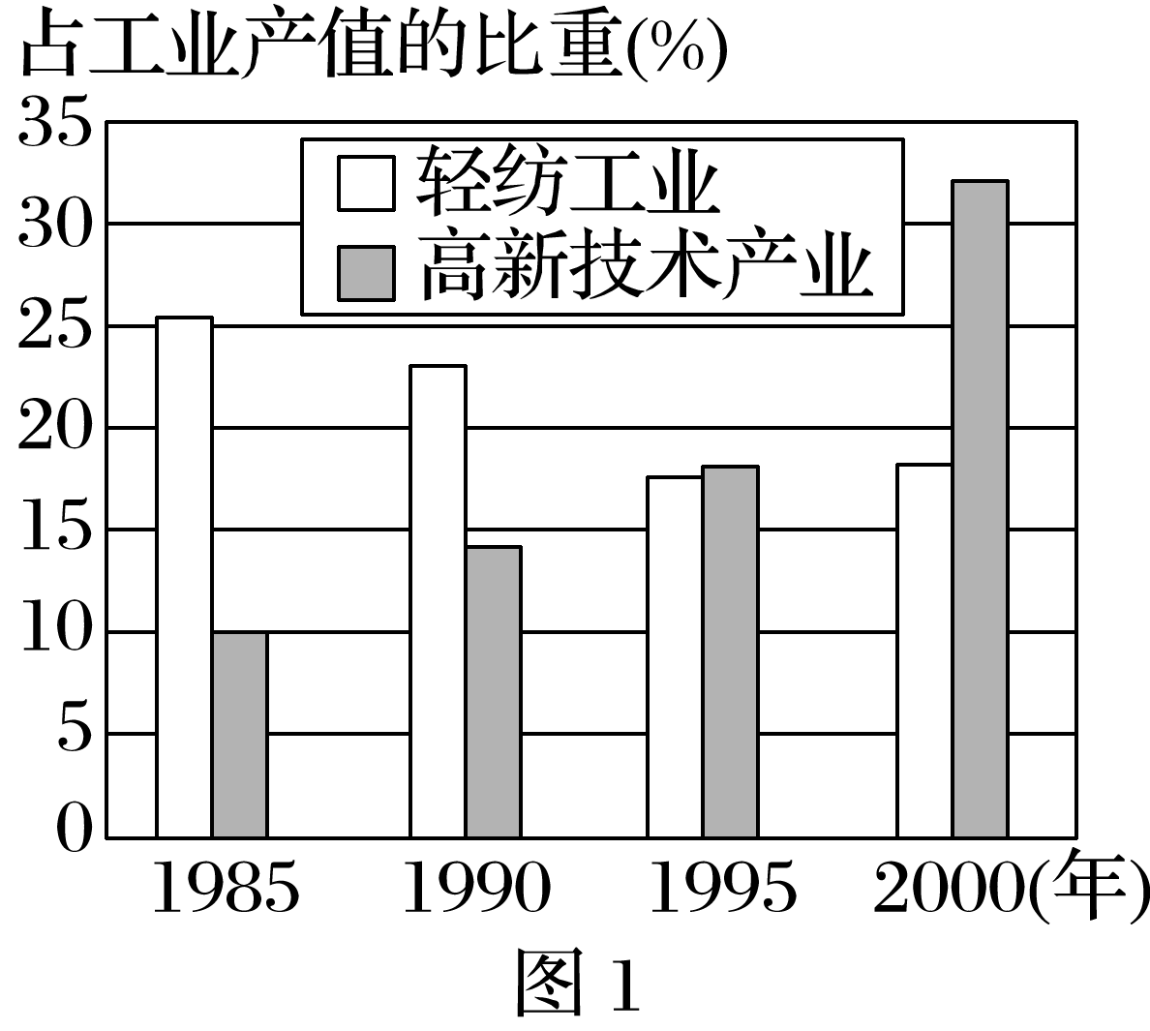

山西大同在20世纪90年代，充分利用丰富的煤炭资源，通过发展国有大型煤炭和钢铁企业，成为我国重要的能源和重化工业基地。进入21世纪，随着发展条件的变化，两地都面临着产业升级的困境。图2示意山西大同主导产业发展。

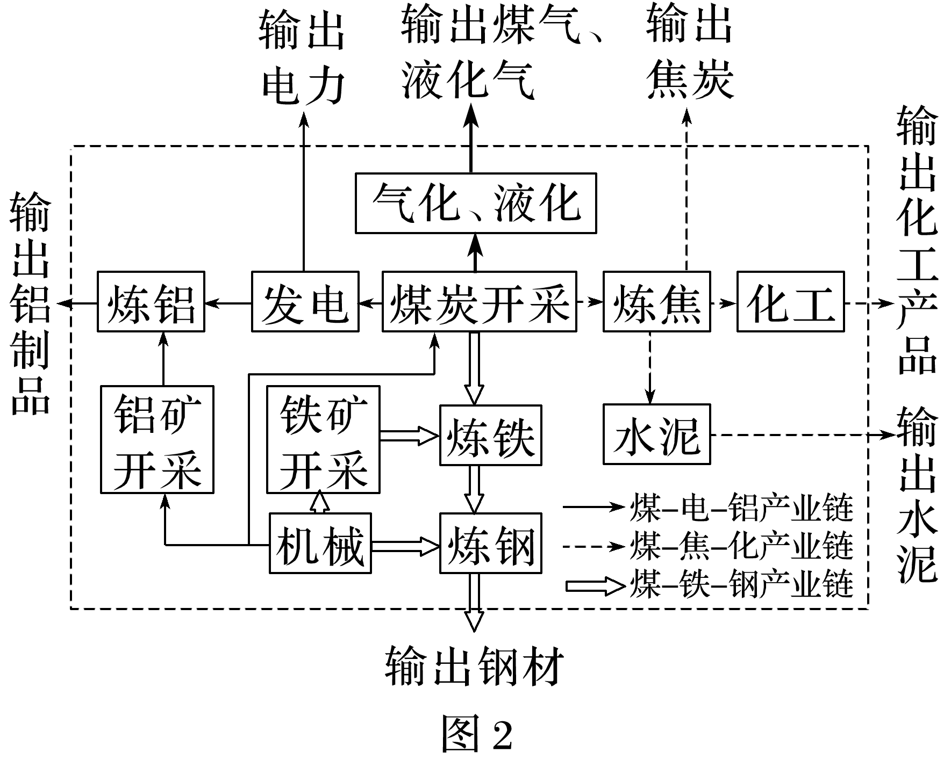

(1)与珠江三角洲相比，说出21世纪前山西大同工业结构的突出特点。(4分)

(2)从工业结构特点角度，分析21世纪珠江三角洲产业升级困难的主要原因。(4分)

(3)从产业结构升级和优化角度，说明珠江三角洲和山西大同产业未来发展的差异。(6分)

答案　(1)以钢铁、煤炭等重化工业为主；高新技术产业和轻纺工业比重低。

(2)重工业和机械制造业不发达，产业基础薄弱，资金不足；以劳动密集型产业(轻纺工业和高新技术产业的加工环节)为主，由于产业链短，附加值低，资金、技术积累少。

(3)珠江三角洲：发展石化、钢铁、汽车等工业和装备制造业(重化工业和机械制造业)；加大高新技术产业研发、设计和营销环节的开发和研究，提高附加值。山西大同：传统工业向深加工、高附加值方向发展。